Tření
- tření zabraňuje pohybu, např. když jedeme na kole, posunujeme něco po podlaze atd.
- síla, zabraňující pohybu, se jmenuje třecí síla

Třecí síla působí vždy proti pohybu tělesa.

(nakreslete si obrázek):

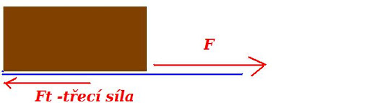

F … síla, která pohybuje tělesem (např. síla motoru, lidská síla)
F_{T} … třecí síla

Na čem třecí síla závisí: (obrázky si nakreslete dobrovolně, text je povinný)

- Při zvětšení hmotnosti tělesa se třecí síla zvětší.

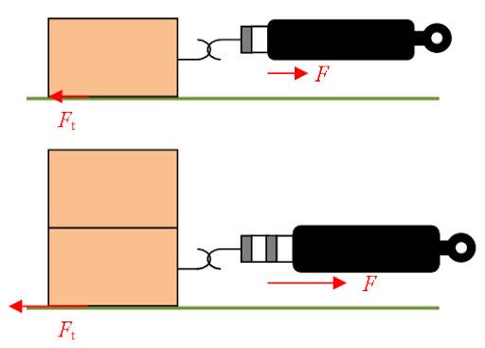
- Čím je dotyková plocha tělesa nebo podložky drsnější, tím je třecí síla větší.

- malá třecí síla – hladký povrch
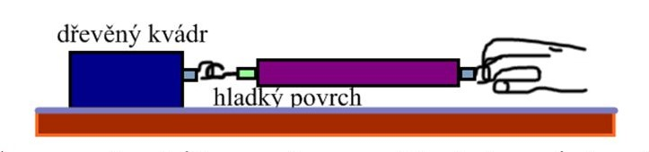
- velká třecí síla – drsný povrch
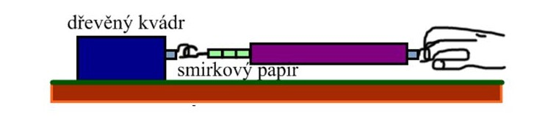

Třecí síla závisí na hmotnosti tělesa a na materiálu a drsnosti dotykových ploch tělesa a podložky.

Tření užitečné a škodlivé
Kdy nám tření pomáhá:
- tření je podmínkou pohybu – např. tření mezi podrážkou obuvi a chodníkem, tření mezi pneumatikou vozidla a vozovkou
- tření nám umožňuje držet předměty v ruce (vroubky na kůži prstů)
- tření drží pohromadě vlákna tkanin – nelze utkat látku např. z rybářského vlasce
- tření drží pohromadě uzly (např. u tkaniček bot)
- tření nám umožňuje psaní na papír nebo tabuli
- tření drží na místě hřebíky a šrouby
- tření umožňuje zabrzdit vozidlo
Kdy nám tření škodí:
- tření ztěžuje pohyb, tím zvyšuje spotřebu paliva nebo elektřiny
- odírá součástky – snižuje jejich životnost
- třením vzniká teplo – to může poškodit celé zařízení

